ГАЗЕТА РАДИ ВЕСЕЛЬЧАТ ЗОШ I СТ. № 37 грудень 2018 р.
місячник МОРАЛЬНО-ПРАВОВОГО ВИХОВАННЯ

Я маю право жити на Землі,
Творити дихати учитись,
Примножувати багатства всі її,
Своєю Україною гордитись.
На золотаве сонце в небесах,
Що щедро Україну зігріває.
На соловейка спів в гаях
І на любов батьків, безмежну і без краю.

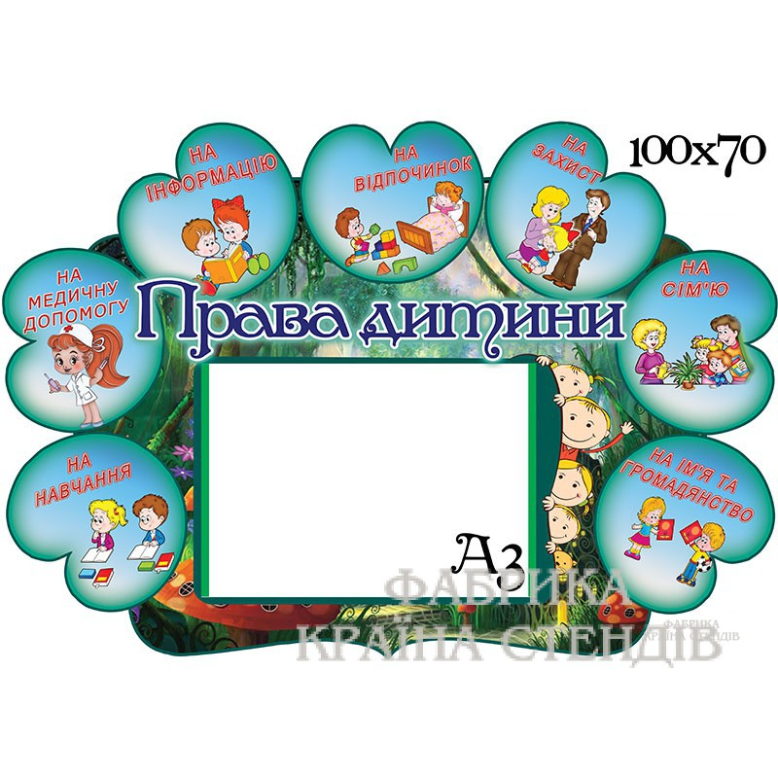

Право — це те, що ти
можеш робити, те, в
чому тобі не можна
відмовляти.

Обов”язок – це те, що слід
безумовно, неодмінно
виконувати.

Учні 2-4 класів
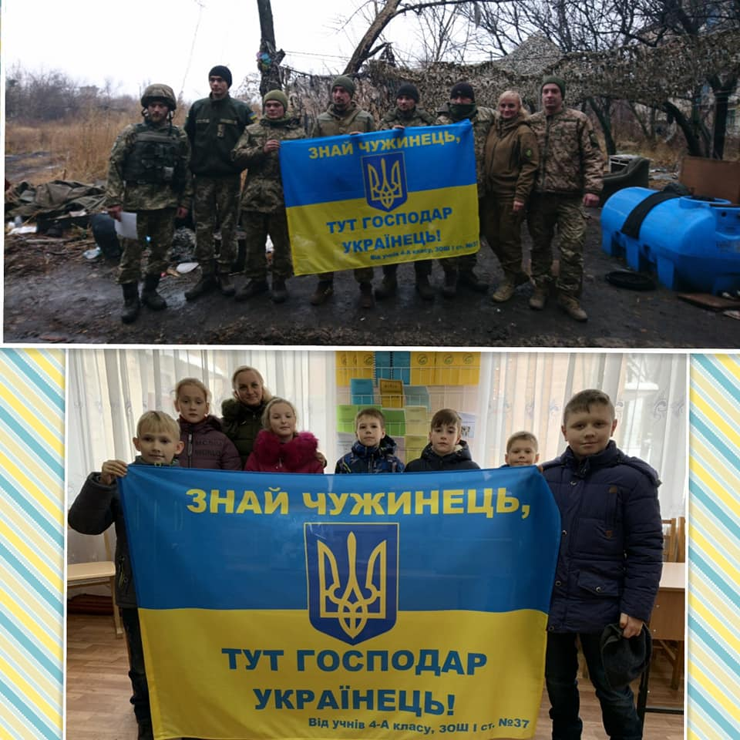
привітали воїнів АТО
з Днем Збройних
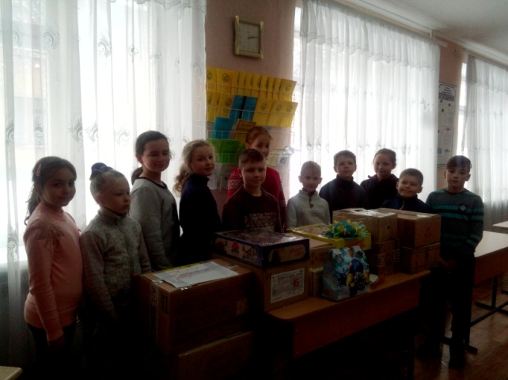
Сил України.

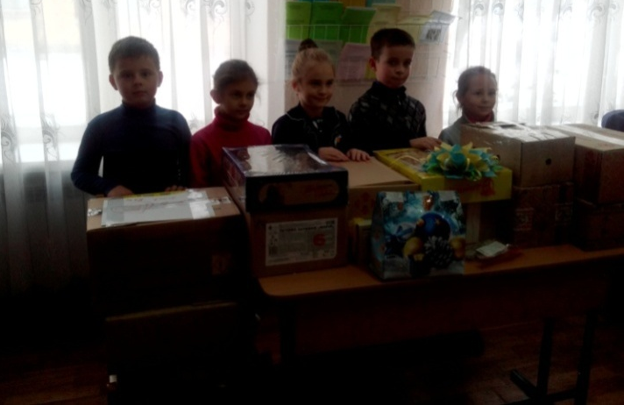

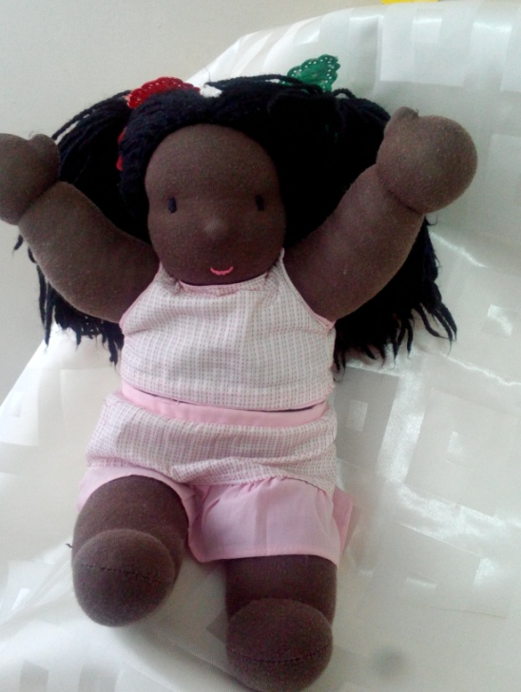
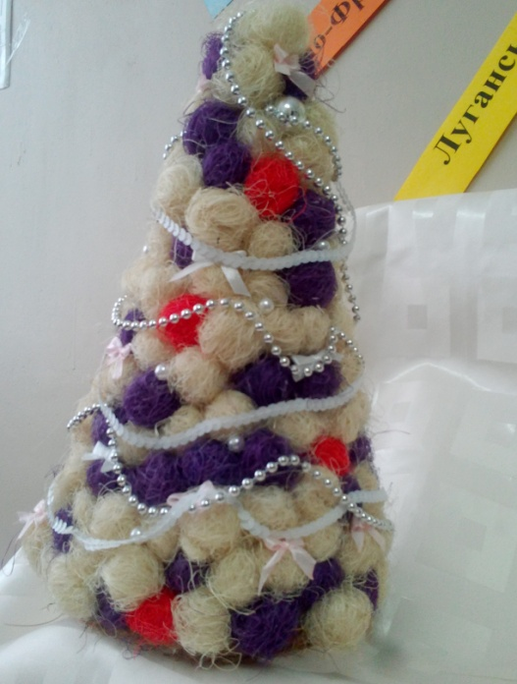
Учні 3-А класу: Якушова Анастасія,
Стензя Анастасія; учні 2-Б класу:
Чернаєнко Анастасія, Колесник Іван
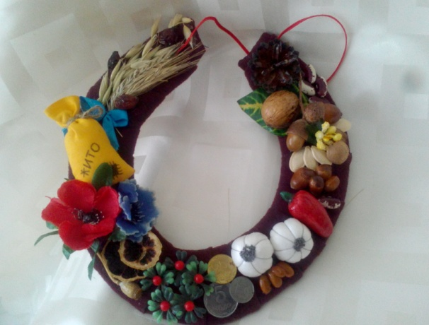
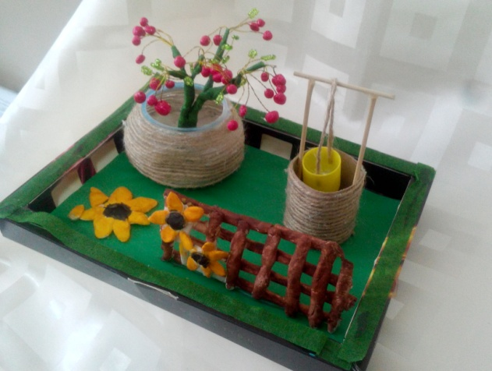
прийняли участь в міської новорічно-різдвяної виставки «Новорічна композиція» та «Український сувенір

Також їм були вручені грамоти-подяки.

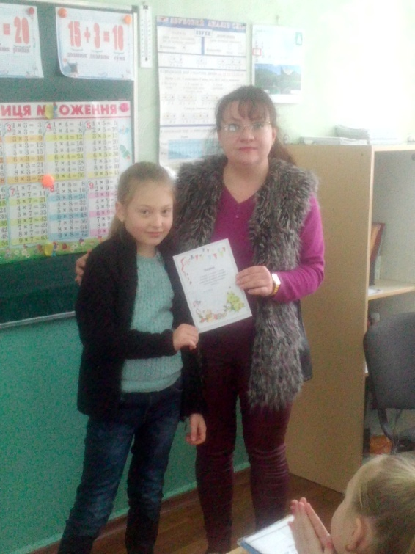
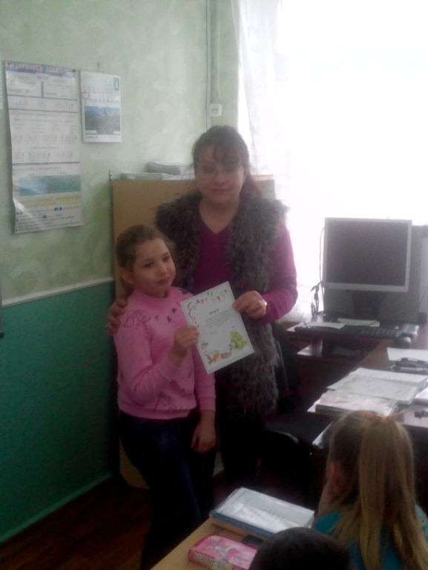

Учні 2-4 класів прийняли участь в конкурсній програмі «Права дитини важливо знати», і переконали нас в тому, що права та обов”язки вони знають добре.
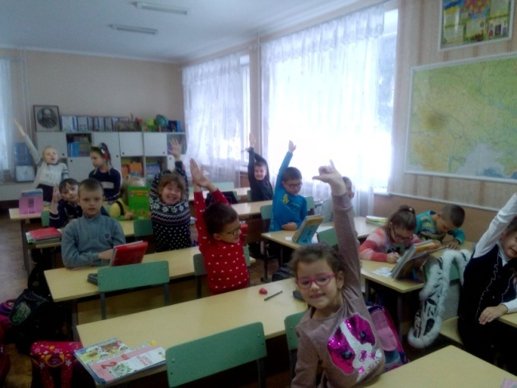
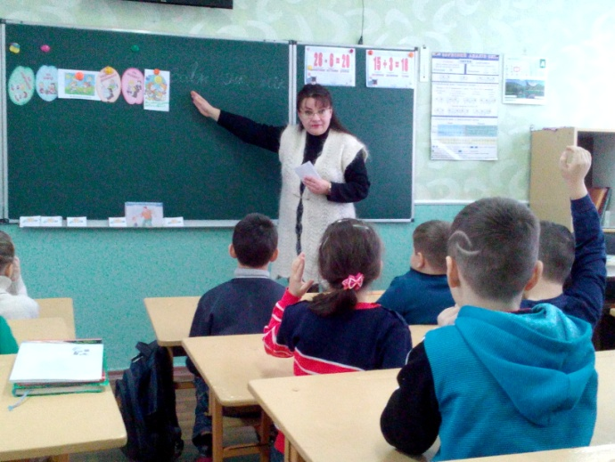

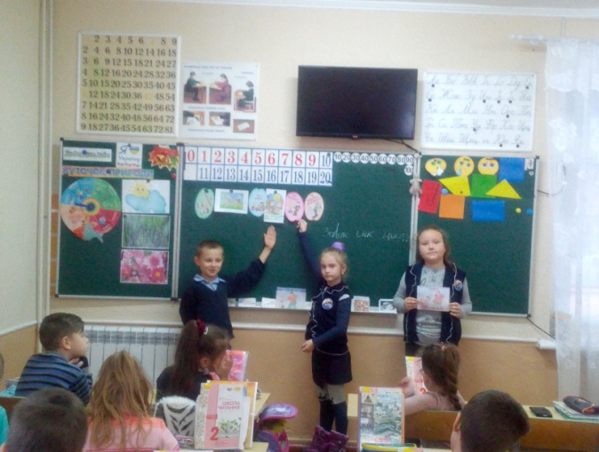
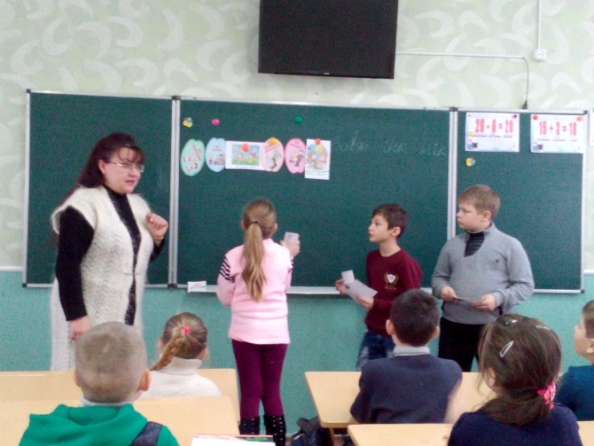

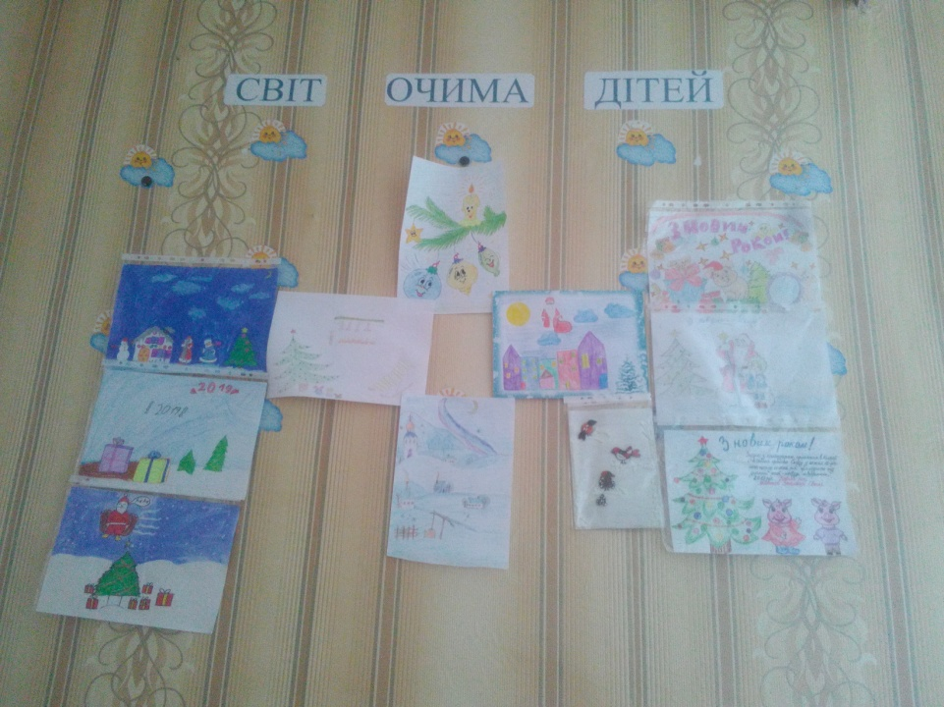
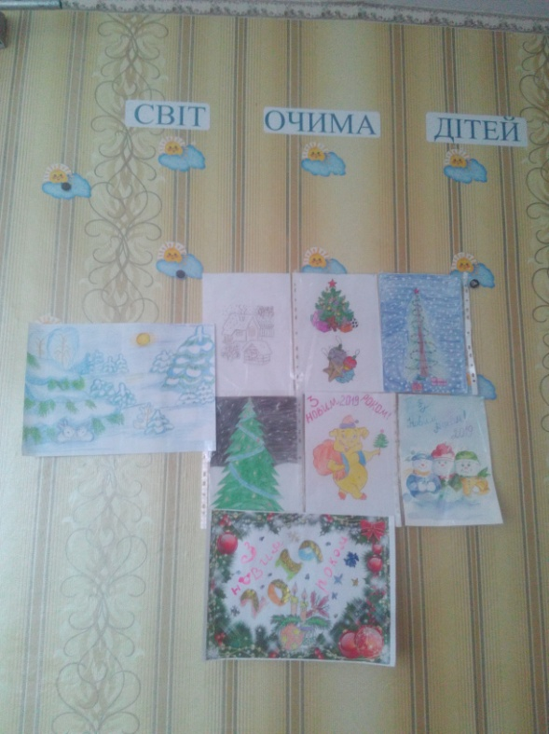
Діти добре підготувались до новорічних свят. Прийняли участь у виставці малюнків «Новорічні дива». Дуже гарно прикрасили класні кімнати. Особлива подяка учням 4-А класу, які допомогли прикрасити шкільну ялинку і актовий зал. Всім бажаємо приємних свят!

